**TIPOS DE ARGUMENTAÇÃO** (base para os argumentos científicos)

Tanto a constatação quanto a argumentação lidam com fatos.

**Constatação** = > produz uma assertiva isolada, sem relação com outros fatos.

Exemplo: As aulas de Língua Portuguesa iniciam às 19 horas.

**Argumentação** => seleção e organização de fatos em prol de uma conclusão (esta pode gerar uma verdade científica ou uma ideia viável/verdadeira).

**Exemplo:** A **disciplina de Língua Portuguesa** possui a **carga horária de 80 horas** necessárias ao aprimoramento da comunicação escrita e oral dos estudantes de História. Estes como comunicadores do conhecimento terão a oportunidade de entender, com profundidade, os recursos linguísticos e retóricos para a produção de textos. Ser professor depende quase que exclusivamente do desempenho de conduzir ideias, sendo, portanto, essencial a dedicação individual de nossos alunos quanto à formação linguística ofertada. Em suma, aproveitar cada minuto das **aulas, iniciadas às 19 horas**, pode fazer a diferença na prática dos futuros docentes.

**Dedução = >** as premissas implicam uma conclusão (chegar-se-á a uma verdade: sempre que as premissas são verdadeiras, a conclusão é verdadeira). O argumento dedutivo possui a intenção de ser válido e as conclusões são uma consequência lógica das premissas. Diante disso, constata-se que **o raciocínio por dedução não permite descobrir nem afirmar nada novo**.

Exemplo: Se todo homem é mortal,

Se Sócrates é homem (espécie),

Então, Sócrates é mortal.

**Indução = >** as premissas apoiam uma conclusão (sem, necessariamente, garantir que se conclua uma verdade, mas algo em torno do provável). O argumento indutivo possui a intenção de ser convincente. Não há a garantia de que a conclusão seja de fato verdadeira, mas o argumento quer convencer o interlocutor de que ela é. **A indução parte de um raciocínio por inferências* e permite que a conclusão possa resultar em algo desconhecido, novo ou ainda não observado.**

Exemplos: 1) Se ferro, cobre e alumínio são metais e conduzem eletricidade

Então, ~~todos~~ os metais conduzem eletricidade.

2) Se em todos os dias até hoje o sol nasceu no leste

Então, amanhã o sol nascerá no leste.

|  |
| --- |
| **\*Inferência:o completar de lacunas via raciocínio lógico (as informações deduzidas são óbvias)**  **Exemplo: 50% dos alunos do curso de História estavam presentes na aula.**  **A lacuna que deve ser completada pelo leitor é a de que 50% dos alunos do curso de História NÃO estavam presentes na aula.** |

Deve-se salvaguardar que os conceitos de dedução e indução não são opostos, mas sim diferentes e auxiliam na formulação de argumentos para a confirmação ou refutação de ideias.

**Analogia** = > é o raciocínio em que uma proposição particular se conclui uma proposição particular somente pela semelhança dos casos referidos. O raciocínio analógico será forte se: a) os elementos semelhantes forem verdadeiros e relevantes; b) a quantidade dos elementos semelhantes for expressiva; c) as diferenças não forem acentuadas.

Exemplo: João sarou da dor de cabeça tomando aspirina.

Logo, Pedro vai sarar da dor de cabeça tomando aspirina.

*Se os elementos semelhantes em dois casos distintos forem verdadeiros e relevantes, então a analogia será forte.

Exemplo: André tinha febre alta, dor de cabeça, dores musculares, dores nas juntas, prostração e vermelhidão no corpo e verificou-se que ele tinha dengue.

João tem febre alta, dor de cabeça, dores musculares, dores nas juntas, prostração e vermelhidão no corpo. Logo, ele está com dengue.

*Se os elementos semelhantes não forem verdadeiros ou não forem pertinentes para a conclusão, a analogia será fraca a ponto de poder falar num sofisma de analogia:

Exemplo: Beth é uma mulher elegante, tem gosto refinado, é excelente anfitriã e uma extraordinária executiva.

Marli é uma mulher elegante, tem gosto refinado, é excelente anfitriã. Logo, deve ser uma extraordinária executiva.

**ARGUMENTAÇÃO E INFERÊNCIA**

***Inferência*** é a operação pela qual se admite como correta uma proposição em virtude de sua ligação (por implicação, por generalização ou mesmo, segundo alguns autores, por analogia) com outras proposições consideradas verdadeiras. O raciocínio inferencial pode estar ou não expresso integralmente no texto. Assim, o processo de leitura implica a realização de inferências. O texto diz mais do que aquilo que está enunciado: ele apresenta pressuposições, subentendidos, consequências não ditas, entre outros. No processo argumentativo, usam-se inferências. São elas que fazem progredir o discurso.

**Atividades sobre os tipos de argumentação**

**Leia o trecho do *Sermão da Quinta Quarta-Feira da Quaresma* do Padre Antônio Vieira:**

*Os erros dos homens não provêm apenas da ignorância, mas principalmente da paixão. A paixão é a que erra, a paixão a que os engana, a paixão a que lhes perturba e troca as espécies, para que vejam umas coisas por outras. Os olhos veem pelo coração e assim como quem vê por vidros de diversas cores, todas as coisas lhe parecem daquela cor, assim as vistas se tingem dos mesmos humores de que estão bem ou mal afetos os corações.*

1. Qual é a ideia defendida no sermão de Vieira?
2. Aponte pelo menos duas inferências percebidas por você no trecho lido.
3. Identifique os tipos de argumentação (indução, dedução e analogia) utilizados na construção do texto de Vieira.
4. Sabe-se que as generalizações podem ser perigosas, uma vez que não se atentam para os casos particulares que podem torná-las pouco convincentes. Há alguma generalização no sermão lido? Se sim, qual(is)?

**A argumentação não é somente aplicada na linguagem verbal, mas também na linguagem não-verbal. Leia a charge e responda:**

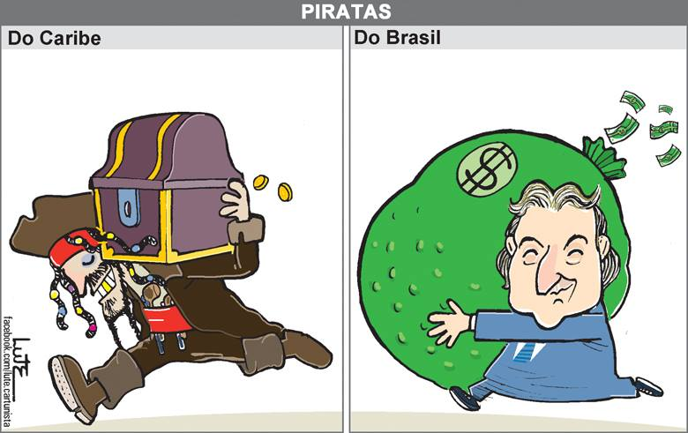

1. Qual é a ideia defendida na charge?
2. Qual é o tipo de argumentação mais evidente em que se pauta o texto não-verbal lido? Fundamente sua resposta.
3. É possível perceber alguma generalização na ideia defendida na charge? Se sim, é válida e/ou preconceituosa? Fundamente sua resposta.